







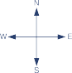
Donde Estamos Ubicados…
Servicios de Salud Ocupacional Finger Lakes

400 White Spruce Blvd., Suite B Rochester, NY 14623

WESTFALL RD
CRITTENDEN RD
E HENRIETTA RD
S CLINTON AVE
W HENRIETTA RD
BHTL RD

[RTS]
400 White Spruce Blvd
MONROE COMMUNITY COLLEGE

www.urmc.rochester.edu/finger-lakes-occupational-health.aspx www.health.ny.gov/environmental/workplace/clinic.htm
,

Direcciones Para Llegar…
En Automóvil:
Desde el norte/oeste:
Tome la autopista I-390 sur, en la salida E. Henrietta Rd./Ruta NY-15A S.
Gire a la derecha en E. Henrietta Rd./Ruta NY-15A S.
Gire a la derecha en White Spruce Blvd. Proceda
0.2 millas y gire a la izquierda hacia la entrada a 400 White Spruce Blvd., Suite B.
Desde el este:
Mantente a la izquierda en autopista I-590 sur, sigue las señales de I-390 N/Airport Greece.
Use el carril derecho para incorporarse a la I-390 N.
Tome la salida hacia MCC hacia E. Henrietta Rd./ Ruta NY-15A S.
Gire a la derecha en el semáforo y fusione en
E. Henrietta Rd./Ruta NY-15A S.
Gire a la derecha en White Spruce Blvd. Proceda
0.2 millas y gire a la izquierda hacia la entrada a 400 White Spruce Blvd., Suite B.
Desde el sur:
Tome la autopista I-390 N/Airport Greece.
Tome la salida hacia MCC hacia E. Henrietta Rd./ Ruta NY-15A S.
Gire a la derecha en el semáforo y fusione en
E. Henrietta Rd./Ruta NY-15A S.
Gire a la derecha en White Spruce Blvd. Proceda
0.2 millas y gire a la izquierda hacia la entrada a 400 White Spruce Blvd., Suite B.

En Autobús:
Tome el autobús # 55 desde el RTS Transit Center (Centro de Tránsito) y bájese en East Henrietta Rd. & White Spruce Blvd.
Continúe hasta 400 White Spruce Blvd. Vea el mapa para ubicación de la parada de autobús [RTS].

Sobre Nuestro Programa…
El equipo multidisciplinario de Servicios de Salud Ocupacional de Finger Lakes se dedica al diagnóstico, tratamiento y prevención de lesiones y enfermedades ocupacionales, y a atender las
necesidades de empresas y trabajadores ayudándoles a reducir o prevenir enfermedades y lesiones en el lugar de trabajo.

Proveedores y Personal…

Nuestro equipo consiste en:
- Doctores de Medicina Ocupacional Certificados de la Facultad del Centro Médico de la Universidad de Rochester
- Profesional con Certificación en Enfermería
- Profesionales en Enfermería de Salud Ocupacional
- Higienista Industrial
- Trabajador Social Maestro con Licencia (LMSW)

SERVICIOS DE SALUD OCUPACIONAL FINGER LAKES
MieMbros de la red de salud ocupacional del estado de nueva York
un prograMa del centro Médico de la
universidad de rochester

400 White Spruce Blvd.
Suite B Rochester, NY 14623
(585) 244-4771
Línea Gratuita: 1-800-925-8615
FAX: (585) 256-2271
Un recurso regional dedicado al diagnóstico, el tratamiento y la prevención de lesiones y enfermedades ocupacionales.

Servicios Clínicos
Supe
alud
t
o
•
• E
e

dades crónicas

Nuestros especialistas de s ocupacional proveen:
- Cuidado de lesiones y enfermedades laborales
- Examen físico de preubicación y pruebas d detección
- Evaluación y observación de enfermedades ocupacionales del pulmón
• Exáme autobú
• Exám
• Prue
pulm
• Pr
• P
•
la •

a
• Pr
sición a la s
- Evaluaciones de discapaci relacionadas al trabajo
- Estudio de compensación por discapacidad permanente
- Evaluaciones para el regreso al trabajo y aptitud de funciones
- Evaluaciones de exposición a la medicin ambiental y ocupacional
- Evaluaciones de observación sobre expo sustancias peligrosas
- Servicios del oficial de evaluación médica (MRO)
- Evaluación de patógenos de transmisión sanguínea (BBP)

rvisión Médica

Con el propósito de ayudar a los rabajadores a mantenerse saludable, frecemos:
Exámenes físicos de preubicación xámenes físicos de DOT
  - Pruebas de ajuste y certificación médica del respirador
nes físicos de conductor de s escolar 19A
enes físicos de bomberos
bas de funcionamiento onar
ueba de audición rueba de la visión Inspección de asbestos
Monitoreo médico de exposición a metales pesados
uebas de niveles de plomo en angre
- Pruebas de drogas
- Vacunación:
  - Vacuna de Hepatitis B
  - Vacuna de Influenza
  - Vacuna de tétano difteria
  - Vacuna de rabia
- Prueba de detección de tuberculosis

Servicios de Higiene Industrial

Para ayudar a prevenir que los trabajadores se enfermen o lesionen en el trabajo, nuestro higienista industrial puede:
- Evaluar peligros potenciales en el lugar de trabajo
- Recomendar controles de ingeniería y prácticas de seguridad laboral
- Proporcionar evaluaciones ergonómicas
- Ayudar a desarrollar programas de salud y seguridad
- Proveer educación y capacitación en salud y seguridad de trabajadores

Servicios
de Trabajo Social

Para ayudar con dificultades sociales y psicológicas como consecuencia de lesiones y enfermedades relacionadas con el trabajo,
así como problemas que impiden el regreso al trabajo, nuestro trabajador social puede brindar:
- Consejería individual y de familia que aborde problemas de ajustes, cambios en autoimagen, balancear relaciones y roles en la familia, emociones reactivas y lidiar con el dolor crónico.
- Reducción de estrés e intervención en crisis
- Ayuda para navegar el proceso de reclamación de compensación al trabajador (“workers comp”)
- Referidos a recursos comunitarios



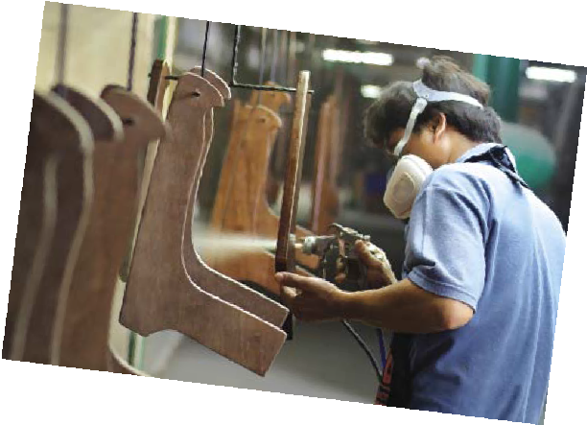


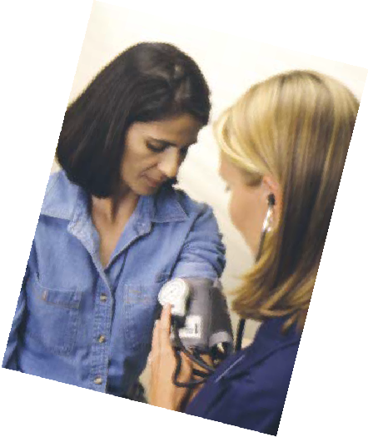

S e r v i c i o s d e S a l u d O c u p a c i o n a l F i n g e r L a k e s

